
Ingenieria Mecatronica
8-B
T/M
Daniel Pichardo Delgado
MAESTRO
Carlos Enrique Moran Garabito
Cinematica de Robots
En esta captura estamos viendo como ingresamos los valores de la primera matriz en Matlab
Materiales:
Computadora
Software Matlab
Cuaderno de apuntes
Pluma
lapiz

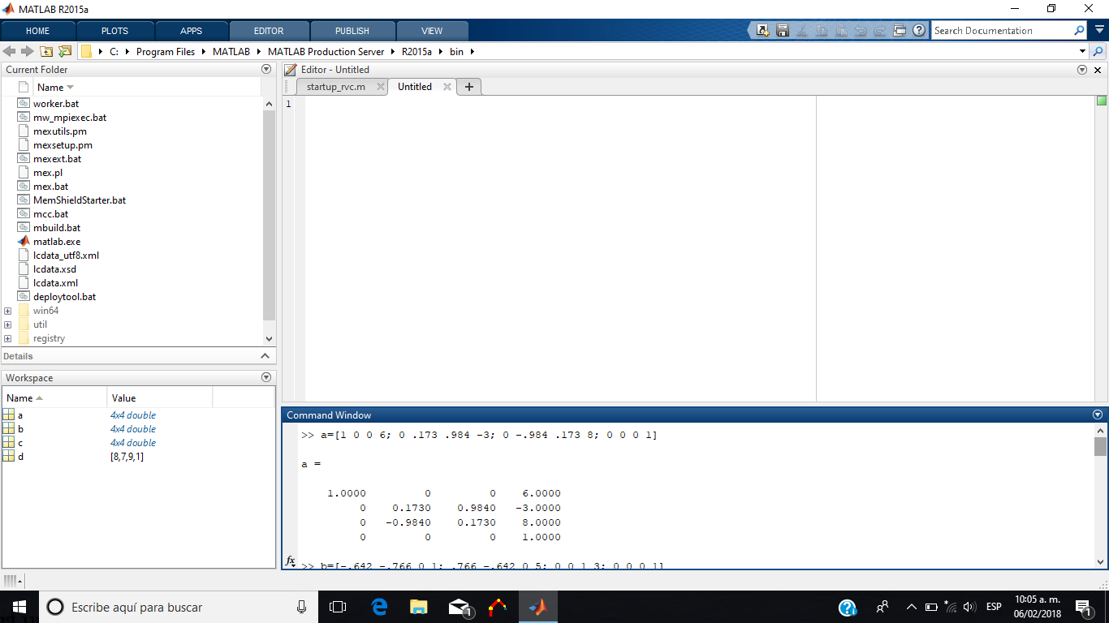

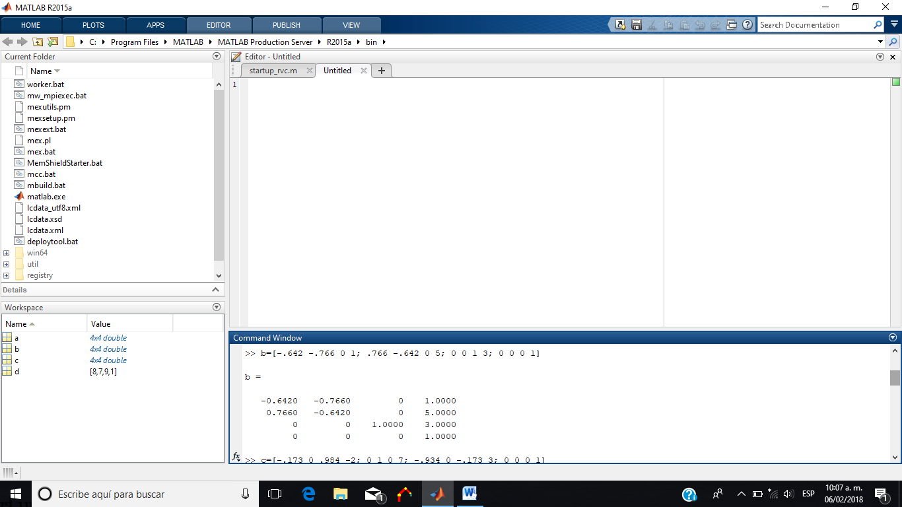
Estra es la parte donde se ingresan los datos de forma matrical para poder ingresarlos a matlab
Primer parte de la tarea y realizando la variable a, para poder mostrar el resultado
Primera parte en la que vemos como se logra ingresar la primer matriz al emulador

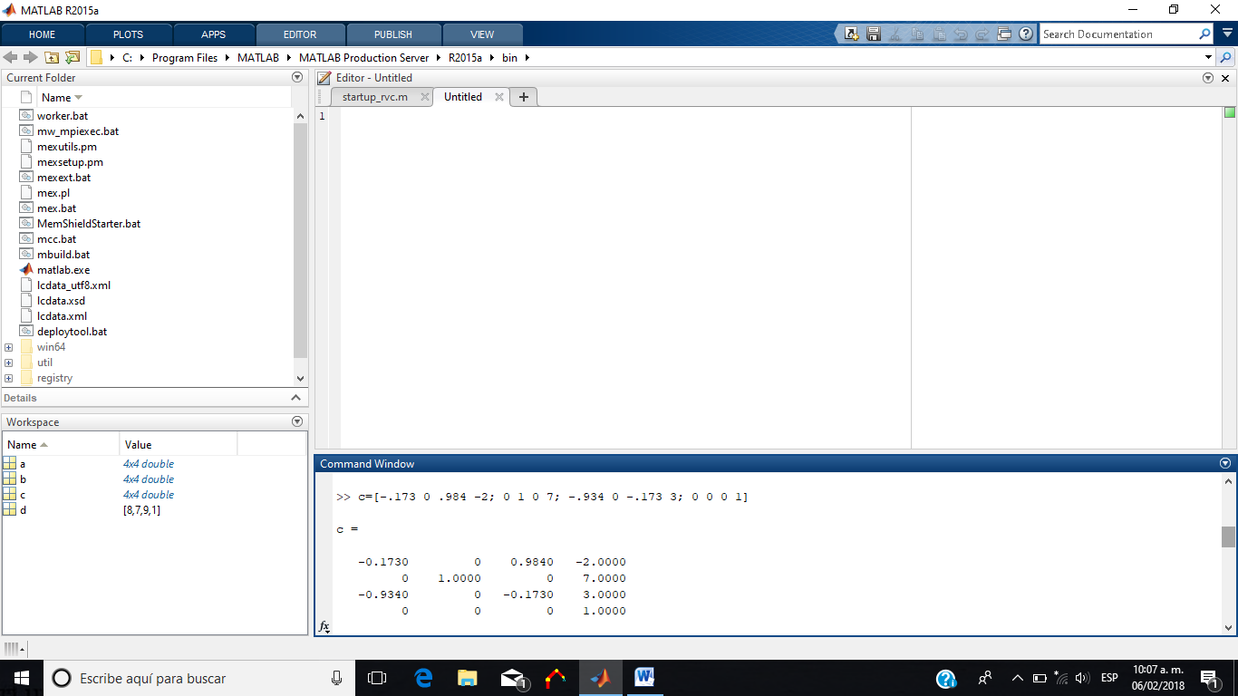
Esta es la tercer parte en donde ingresamos de nuevo el codigo en forma matrical para que matlab lo compile y muestre el resultado

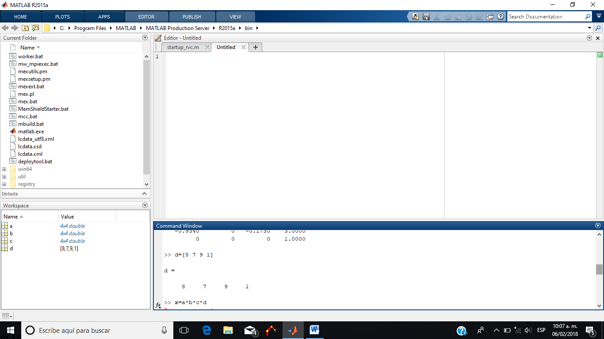
En esta imagen estamos viendo la última matriz ya multiplicando cada matriz directamente con Matlab y sus resultados

Conclusión
En esta nueva tarea pudimos realizarla nuevamente con exito ademas de que apser que el maestro agrego un nuevo dato al problema el cual pudimos resolver, de esta manera es como se hace la actividad en matlab, ademas d e que es una pauta para el siguiente trabajo o investigacion o lo que venga mas adelante en el curso.

